INSTITUCIÓN UNIVERSITARIA PASCUAL BRAVO

INFORME DE SEGUIMIENTO AL MAPA DE RIESGOS DE CORRUPCIÓN SEGUNDO CUATRIMESTRE 2025

WILLIAM ECHAVARRIA LOTERO
JEFE DE LA DIRECCIÓN DE EVALUACION Y CONTROL

MEDELLIN
2025

ÍNDICE

PÁGINA

- INTRODUCCIÓN. 2
- OBJETIVO. 4
- ALCANCE. 4
- METODOLOGÍA. 4
- DESARROLLO. 5
5.1. SEGUIMIENTO RIESGOS DE CORRUPCIÓN. 5
5.2. IDENTIFICACIÓN DE RIESGOS DE CORRUPCIÓN
Y SUS CAUSAS. 8
5.3. ANÁLISIS DE LOS CONTROLES ESTABLECIDOS
EN LA MATRIZ DE RIESGOS. 22
5.4. VALORACIÓN DE RIESGOS INHERENTE Y RESIDUAL. 38

- OBSERVACIONES. 45
- RECOMENDACIONES. 45
- ALERTAS TEMPRANAS. 48
- CONCLUSIONES 49

- INTRODUCCIÓN.

La Dirección de Evaluación y Control de la Institución Universitaria Pascual Bravo presenta el informe de seguimiento al Mapa de Riesgos de Corrupción correspondiente al segundo cuatrimestre de 2025, en atención a las disposiciones normativas vigentes en materia de control interno, gestión del riesgo y estrategias anticorrupción.

Este documento da cumplimiento a lo previsto en el Artículo 12, literal d) de la Ley 87 de 1993, que asigna a las oficinas de control interno la responsabilidad de verificar la pertinencia y eficacia de los controles establecidos en los procesos institucionales, así como de impulsar su mejora continua. De igual forma, responde a lo dispuesto en el Artículo 73 de la Ley 1474 de 2011 (Estatuto Anticorrupción), que ordena a las entidades públicas diseñar anualmente una estrategia integral contra la corrupción, la cual debe contener el mapa de riesgos, las medidas de mitigación, los mecanismos de racionalización de trámites y las acciones de fortalecimiento en la atención al ciudadano.

En este contexto, se incorpora también lo señalado en la Ley 1712 de 2014 sobre transparencia y acceso a la información pública, junto con los lineamientos de la Guía para la Administración del Riesgo y el Diseño de Controles en Entidades Públicas – versión 4 expedida por el DAFP en 2018, que orienta la identificación y gestión de riesgos de corrupción. Estos parámetros se complementan con el Decreto 1499 de 2017, que integra la gestión del riesgo al Modelo Integrado de Planeación y Gestión (MIPG), y con el Artículo 2.2.21.5.3 del Decreto 648 de 2017, que define las funciones de las oficinas de control interno en materia de liderazgo, prevención y evaluación del riesgo.

Asimismo, este informe se enmarca en la Estrategia del Plan Anticorrupción y de Atención al Ciudadano – versión 2, que reconoce la gestión del riesgo de corrupción como un componente esencial y al mapa de riesgos como una herramienta estratégica para identificar hechos generadores de corrupción, sus causas y consecuencias, y establecer medidas de control. Este enfoque se articula con la Norma 2120 del Marco Internacional para la Práctica Profesional de la Auditoría Interna, que establece que la auditoría debe valorar la eficacia de los procesos de gestión del riesgo y contribuir a su fortalecimiento.

En el ámbito institucional, se cumple también con lo estipulado en el Acuerdo 005 de 2020, mediante el cual la Institución Universitaria Pascual Bravo adoptó la Política de Administración de Riesgos. En particular, su Artículo Décimo Séptimo establece la obligación de que la Oficina Asesora de Evaluación y Control adelante un seguimiento cuatrimestral al mapa de riesgos de corrupción, siguiendo las directrices del DAFP y la Secretaría de Transparencia.

- OBJETIVO.

Verificar las evidencias relacionadas con los controles definidos en el Mapa de Riesgos de Corrupción, evaluando su pertinencia y grado de implementación. De manera particular, se busca constatar la adecuada identificación de los riesgos, su valoración en términos de probabilidad e impacto, así como las acciones establecidas para su tratamiento, con el fin de asegurar que dichos mecanismos contribuyan efectivamente a la prevención y mitigación de posibles hechos de corrupción en la Institución Universitaria Pascual Bravo.

- ALCANCE.

Periodo comprendido del 01 de mayo al 30 de agosto de 2025.

- METODOLOGÍA.

Para el desarrollo del presente informe de seguimiento al Mapa de Riesgos de Corrupción se aplicó la siguiente metodología:

- A través de comunicación interna con radicado No. 2025000896, la Dirección de Evaluación y Control requirió a la Dirección de Planeación y Aseguramiento de la Calidad la información actualizada correspondiente al Mapa de Riesgos de Corrupción de la Institución.

- Verificación de la adecuada identificación de los riesgos de corrupción y sus causas.

- Verificación del diseño y ejecución de los controles establecidos para los riesgos de corrupción.

- Verificación de la valoración de riesgos (Inherente y residual).

5. DESARROLLO.

5.1 SEGUIMIENTO RIESGOS DE CORRUPCIÓN.

Revisada la información con corte al 30 de agosto de 2025, se evidencia lo siguiente:

- Desde la Dirección de Planeación y Aseguramiento de la Calidad se ha designado un enlace por cada proceso institucional, quienes participan activamente en los diferentes espacios de acompañamiento y asesoría técnica relacionados con la gestión de riesgos de corrupción, brindando orientación y fortaleciendo el enfoque preventivo.

- Durante el segundo cuatrimestre no se realizaron ajustes sustanciales al Mapa de Riesgos de Corrupción de la Institución.

- La primera y segunda línea de defensa en cumplimiento a lo establecido en la Guía para la Administración del Riesgo y el Diseño de Controles en entidades públicas, versión 4 expedida por el DAFP en octubre de 2018, rindió informe cuatrimestral de seguimiento a los riesgos de corrupción con corte al 30 de agosto de 2025.

- En el periodo de mayo a agosto del 2025 no se materializó ningún riesgo de corrupción en la Institución.

- Durante el periodo de seguimiento correspondiente al segundo cuatrimestre de 2025, se definió la versión final de la Política de Administración de Riesgos, la cual deberá ser presentada al Consejo Directivo para su aprobación mediante Acuerdo.
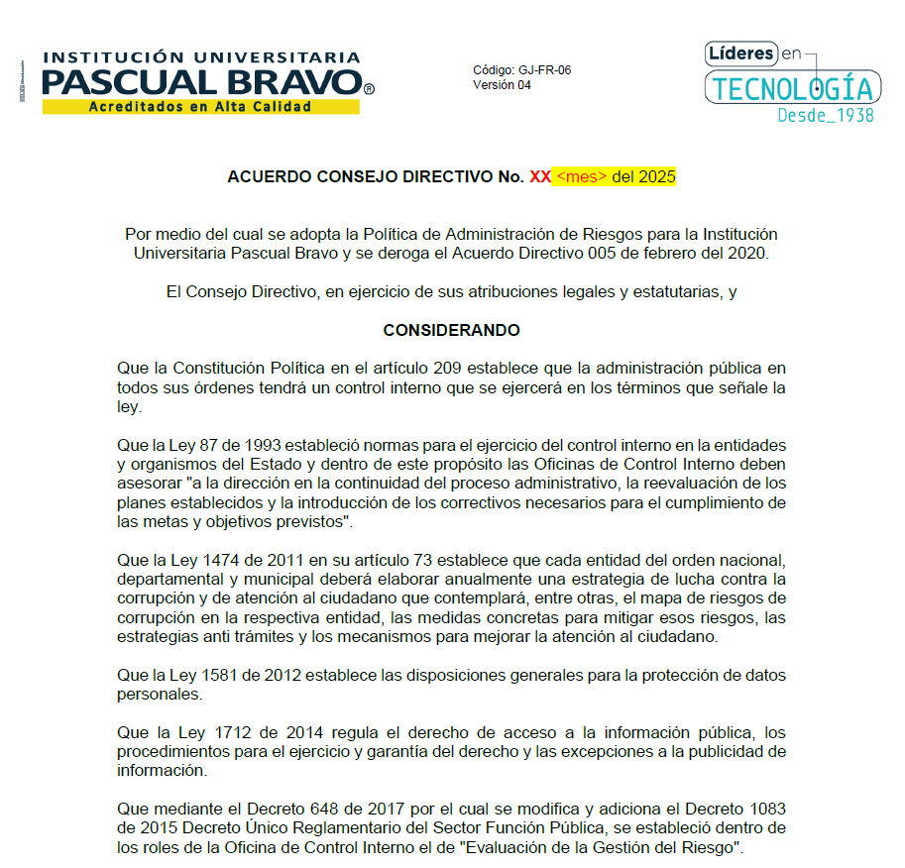

Fuente: Evidencias allegadas por parte de la Dirección de Planeación y Aseguramiento de la Calidad.
- Adicionalmente, se adjuntan y el listado de asistencia correspondiente al Comité Institucional de Gestión y Desempeño desarrollado el 09 de septiembre de 2025, en el cual se presentó y socializó el informe del Mapa de Riesgos de Corrupción.
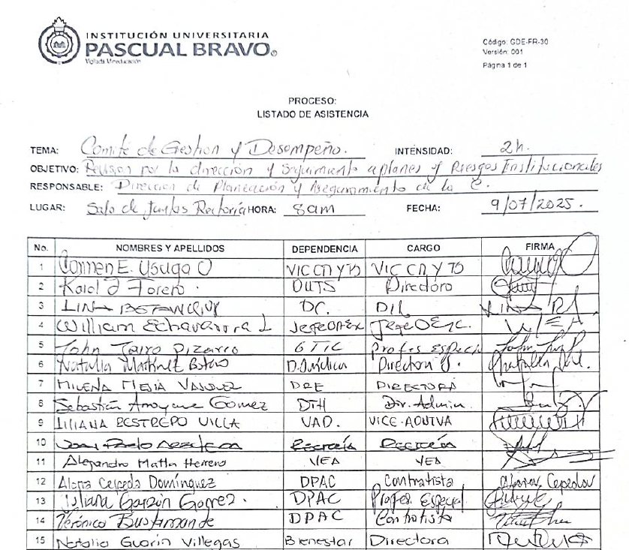

- La Dirección de Evaluación y Control, en cumplimiento de sus funciones reglamentarias realizó verificación a los siguientes procesos de la Institución:

  - Direccionamiento Estratégico.
  - Docencia.
  - Internacionalización.
  - Tecnología e Innovación.
  - Gestión Laboratorios.
  - Gestión Financiera
  - Gestión de Talento Humano.
  - Gestión Recursos Físicos.
  - Gestión TIC.
  - Gestión Jurídica
  - Gestión Documental.
  - Gestión Atención al Usuario.

A continuación, se presentan los resultados detallados del seguimiento a los riesgos de corrupción institucionales:

5.2 IDENTIFICACIÓN DE RIESGOS DE CORRUPCIÓN Y SUS CAUSAS.

La Guía para la Administración de Riesgos y el Diseño de Controles en las Entidades Públicas (DAFP, 2018) define el riesgo de corrupción como “la posibilidad de que, por acción u omisión, se use el poder para desviar la gestión de lo público hacia un beneficio privado”. Esta definición constituye el marco conceptual para la identificación y abordaje de los riesgos de corrupción en el ámbito institucional.

Para diferenciar de forma precisa los riesgos generales de gestión de aquellos específicamente relacionados con corrupción, se recomienda el uso de una matriz de definición del riesgo de corrupción. Esta herramienta, basada en los lineamientos del DAFP (2018), permite determinar con mayor claridad si un riesgo identificado puede clasificarse como de corrupción.

La matriz se estructura considerando los siguientes componentes:

- Acción u omisión por parte de personas en posiciones de poder:

- Acción: Se evalúa si se han realizado actos intencionales que desvíen recursos o decisiones públicas hacia intereses particulares.

- Omisión: Se analiza si la inacción, negligencia o falta de cumplimiento de responsabilidades ha facilitado prácticas corruptas.

- Uso inapropiado del poder:

- Se verifica si existe abuso de autoridad con el fin de obtener beneficios personales, contrariando los fines del cargo o función pública.

- Desviación de la gestión pública:

- Se comprueba si los procesos, recursos o decisiones han sido redireccionados de manera irregular para favorecer intereses personales o de grupo, en detrimento del interés colectivo.

- Obtención de un beneficio privado:

- Se identifica si el resultado del riesgo implica la generación de un beneficio indebido para una persona o un tercero, en desmedro del bien público.

Cuando, al aplicar esta matriz, se responde afirmativamente a cada uno de los componentes, se concluye que el riesgo evaluado puede clasificarse como un riesgo de corrupción. Esta metodología aporta claridad conceptual y práctica, además de servir como base para diseñar medidas de control efectivas y coherentes con el enfoque de integridad institucional.

Con el propósito de evaluar el grado de alineación con esta disposición, a continuación, se presenta la matriz de identificación de riesgos de corrupción utilizada por la Institución Universitaria Pascual Bravo, la cual permite analizar si los riesgos identificados cumplen con los elementos definidos en la guía del DAFP.

MATRIZ: DEFINICIÓN DEL RIESGO DE CORRUPCIÓN
Descripción del riesgo | Acción u omisión | Uso del poder | Desviar la gestión de lo publico | Beneficio privado
x | x | x | x | x

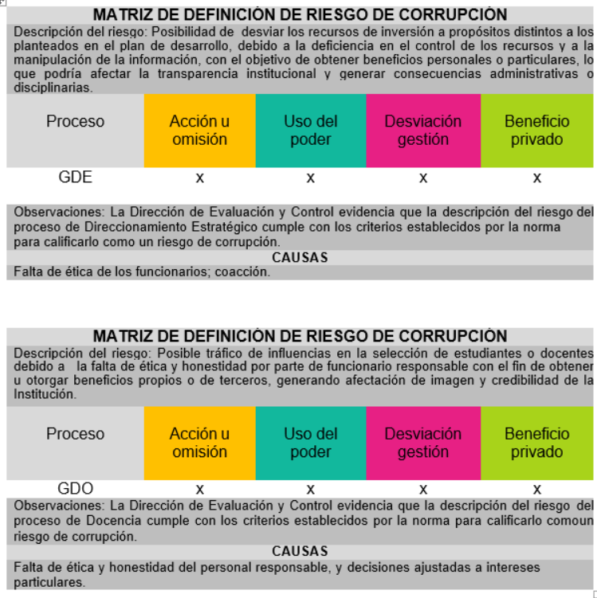
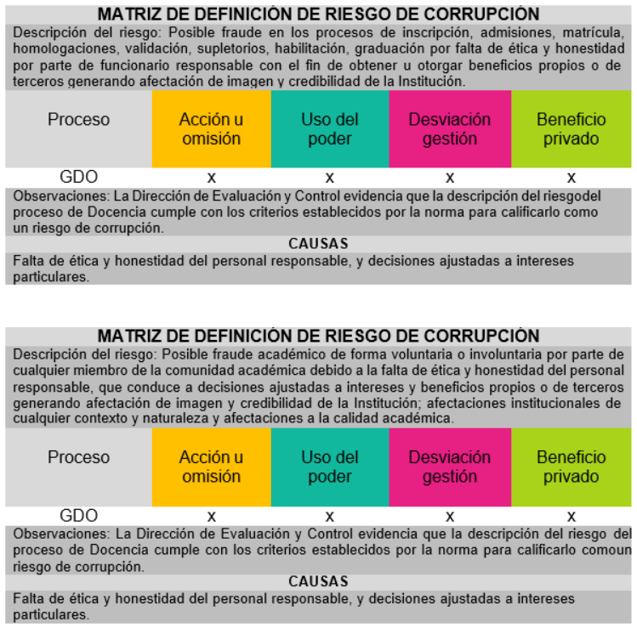
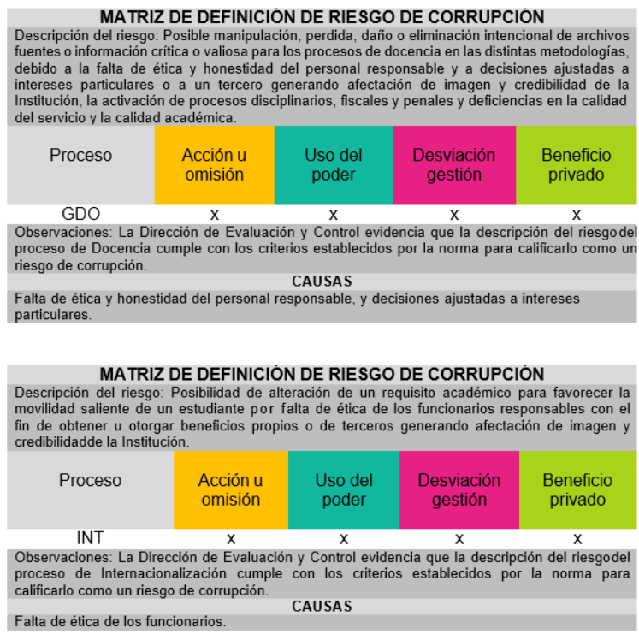
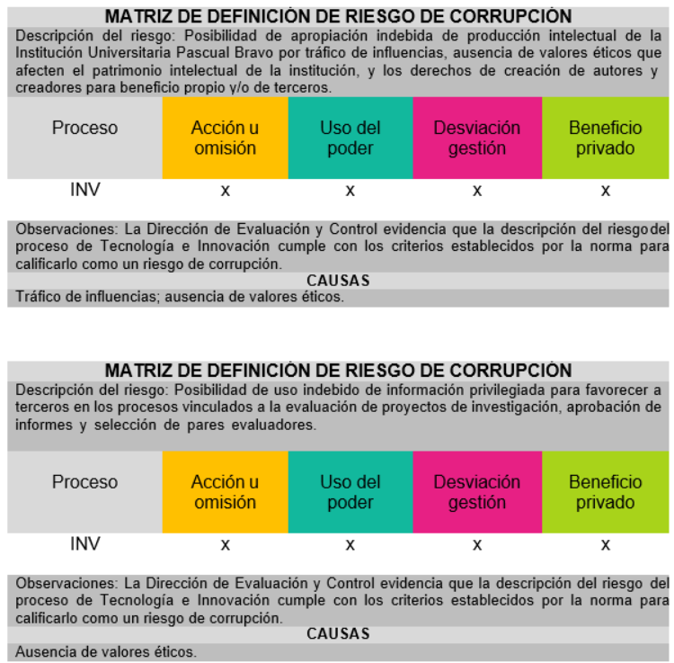
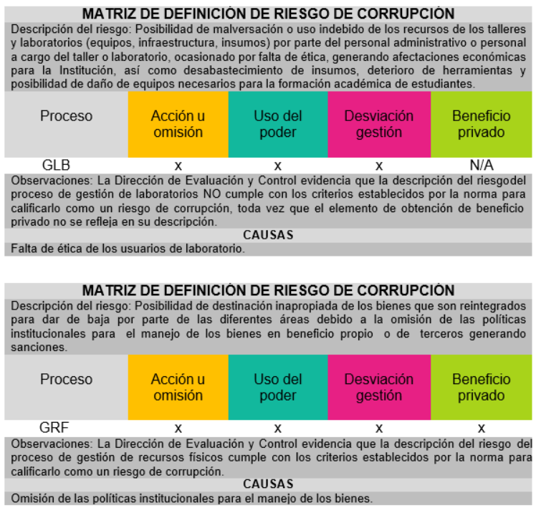
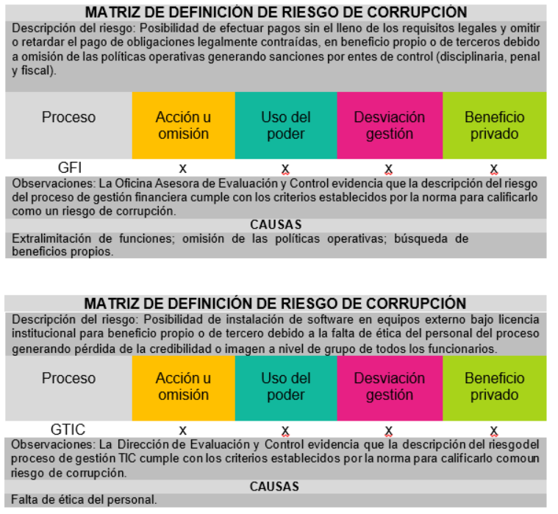
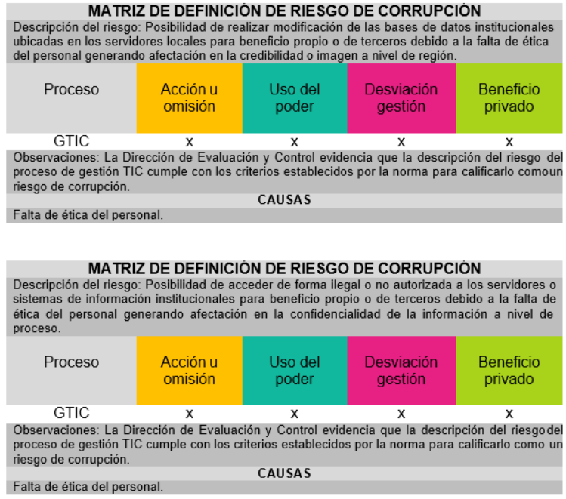
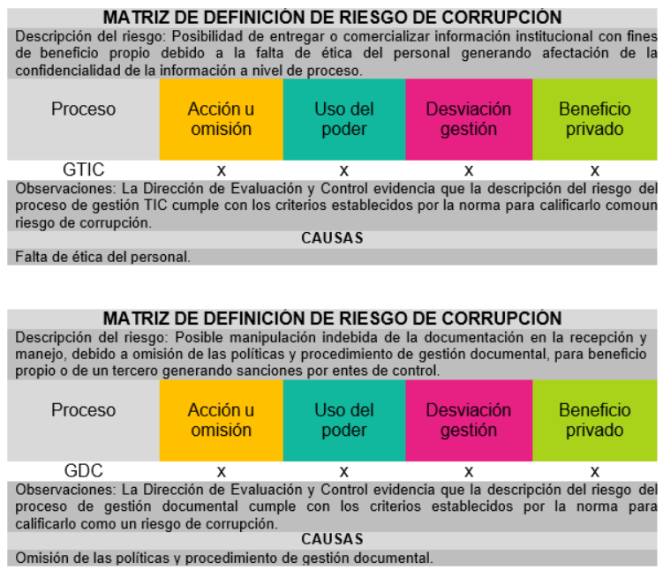
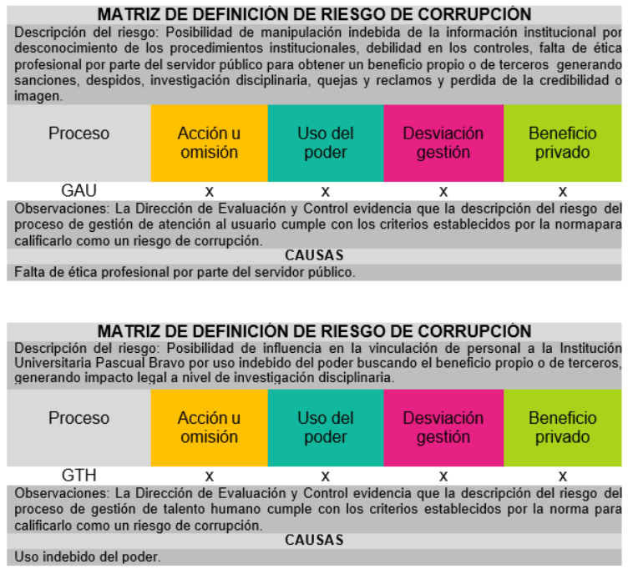
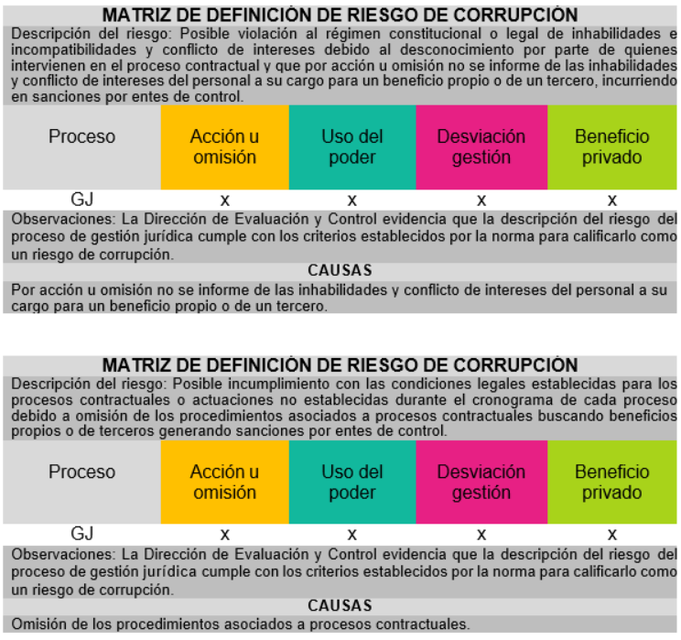
CONSIDERACIONES SOBRE LA IDENTIFICACIÓN DE RIESGOS DE CORRUPCIÓN Y SUS CAUSAS.

Tras la revisión de las matrices de riesgo elaboradas previamente, la Dirección de Evaluación y Control de la Institución Universitaria Pascual Bravo verificó que el ejercicio de identificación de riesgos de corrupción se ha desarrollado con rigurosidad y en concordancia con la normativa vigente. El análisis refleja una adecuada aplicación de los criterios establecidos para definir y clasificar un riesgo de corrupción, lo cual constituye un aspecto esencial para diseñar estrategias efectivas de prevención, detección y respuesta. En este proceso se contemplaron elementos claves como la acción u omisión dolosa, el uso indebido del poder, la desviación de los fines de la función pública y la búsqueda de beneficios particulares o de terceros.

No obstante, durante el seguimiento se evidenció que no todos los riesgos consignados en la matriz cumplen con las condiciones requeridas para ser considerados riesgos de corrupción. Un ejemplo de ello corresponde al proceso de Gestión de Laboratorios, en el cual se reporta como riesgo la “posibilidad de malversación o uso indebido de los recursos de los talleres y laboratorios (equipos, infraestructura, insumos) por parte del personal administrativo o personal a cargo del taller o laboratorio, ocasionado por falta de ética, generando afectaciones económicas para la institución así como desabastecimiento de insumos, deterioro de herramientas y posibilidad de daño de equipos necesarios para la formación académica de estudiantes”. Si bien esta descripción refleja un uso inadecuado de los recursos institucionales, no se explicita la existencia de un beneficio directo para el servidor público o para un tercero, condición indispensable para que el hecho sea catalogado como un riesgo de corrupción conforme a los lineamientos vigentes. En este caso, la situación planteada corresponde más a una conducta negligente, de tipo ético o disciplinario, que, a una acción deliberada orientada a obtener un provecho particular, lo cual establece una diferencia sustancial en la clasificación y tratamiento del riesgo.
Esta precisión resulta de gran relevancia, pues una clasificación incorrecta podría llevar a implementar respuestas institucionales desajustadas y controles que no correspondan al nivel real de amenaza. En consecuencia, se recomienda realizar una revisión y ajuste en la redacción de este tipo de riesgos o, de ser necesario, reclasificarlos en categorías más apropiadas dentro del sistema de gestión de riesgos. Con ello se garantizará la coherencia metodológica, la pertinencia de los controles y la efectividad de las medidas preventivas.

5.3 ANÁLISIS DE LOS CONTROLES ESTABLECIDOS EN LA MATRIZ DE RIESGOS.

Con el fin de fortalecer la gestión institucional frente a los riesgos de corrupción, la Dirección de Evaluación y Control de la Institución Universitaria Pascual Bravo llevó a cabo la verificación de los controles definidos en la matriz de riesgos. El análisis evidenció que dichos controles se encuentran debidamente estructurados y guardan coherencia con las causas previamente identificadas, lo que demuestra un ejercicio técnico orientado a garantizar su pertinencia.

En términos generales, se constató que los mecanismos establecidos buscan prevenir la materialización de conductas indebidas, mitigar su posible impacto y ofrecer respuestas oportunas ante los riesgos priorizados. Sin embargo, para asegurar que estos controles mantengan su efectividad en el tiempo, se considera necesario implementar procesos de evaluación periódica que permitan medir su desempeño integral. Este ejercicio de seguimiento debe sustentarse en criterios técnicos claros y objetivos que faciliten identificar posibles debilidades, proponer ajustes y consolidar una mejora continua en la gestión del riesgo de corrupción.

Al momento de establecer si un control resulta pertinente para mitigar un riesgo de corrupción, es necesario considerar un conjunto de variables que permitan determinar su alcance, eficacia y trazabilidad. Entre los aspectos clave que deben documentarse se encuentran:

- Nombre del control.
- Propósito: definición de la finalidad u objetivo del control, es decir, el motivo por el cual se implementa.
- Responsable: designación del nombre y cargo de la persona encargada de ejecutar el control. En este aspecto, resulta fundamental que las responsabilidades se encuentren segregadas o distribuidas entre diferentes actores, con el fin de reducir la posibilidad de fallas o manipulaciones indebidas.
- Periodicidad: especificación de la frecuencia con la cual se aplica el control.
- Metodología de ejecución: descripción de la forma en que se lleva a cabo la actividad de control.
- Gestión de resultados: definición de las acciones que se realizan frente a las observaciones o desviaciones detectadas en el proceso de control.
- Evidencias: registro de los soportes que permiten demostrar la ejecución del control, tales como informes, formatos, comunicaciones oficiales o correos electrónicos.

Este nivel de detalle no solo facilita la valoración de la pertinencia de cada control frente al riesgo identificado, sino que también contribuye a fortalecer la trazabilidad y la rendición de cuentas en la gestión institucional.

GDE
Causa: Falta de ética de los funcionarios; coacción.
Control existente: 1) Control a la viabilidad presupuestal de los recursos de los proyectos de inversión; 2) Expedición del certificado de viabilidad presupuestal y el certificado de registro presupuestal.
Propósito: Verificar y validar la disponibilidad de los recursos programados en las actividades de los proyectos de inversión que se encuentran en ejecución con el fin de materializar los objetivos y las metas de los indicadores del Plan de Desarrollo.
Responsable: Dirección Técnica de Planeación y Aseguramiento de la Calidad.
Periodicidad: Permanente.
Aplicación: 1) Solicitada la viabilidad presupuestal se valida que la actividad tenga el recurso disponible, si lo tiene se genera la respectiva viabilidad, de lo contrario se devuelve con las respectivas observaciones; 2) Se realiza la solicitud al área financiera de la disponibilidad de recurso en el aplicativo. El área solicitante realiza las actividades correspondientes y envía al área financiera los documentos necesarios según el caso. Luego de validados los soportes se genera el registro presupuestal.
Desviación: Cuando se encuentra inconsistencias se solicita al área solicitante los ajustes necesarios.
Evidencia: 1) Seguimiento en ficha en Excel y viabilidades presupuestales; 2) Viabilidades expedidas.
Ejecución del control: A partir de la revisión de las evidencias remitidas por el proceso se constató que el control ha sido ejecutado de manera adecuada, cumpliendo con los lineamientos definidos y aportando a la mitigación del riesgo identificado.
GDO
Causa: Falta de ética del personal responsable; decisiones ajustadas a intereses particulares.
Control existente: 1) La elaboración colegiada de las fases previas de convocatorias, concursos y procesos teniendo como referente los criterios: mérito; libre concurrencia; igualdad para el ingreso; publicidad; garantía de imparcialidad, confiabilidad, eficacia y eficiencia; 2) Promoción y publicación a través de distintos canales y medios institucionales, las distintas convocatorias, inscripciones, concursos, becas, procesos de admisión entre otros, que son generados por la gestión de la docencia, los cuales deben incluir la normatividad aplicable; cronogramas; fases; etapas, responsables y procedimientos asociados; 3) Mediante auditorias aleatorias se debe verificar el cumplimiento de los distintos criterios, requisitos, normatividad aplicable; cronogramas; fases; etapas, responsables y procedimientos asociados y actuaciones de los participantes en convocatorias, concursos y procesos de la gestión de docencia.
Propósito: Verificar y validar la aplicación de los principios de transparencia; economía; selección objetiva; buena fe; publicidad; igualdad; concurrencia; planeación y previsibilidad en convocatoria, concursos y procesos asociados al proceso de docencia.
Responsable: 1) y 3) Jefes de Departamento / Profesional Especializado en Admisiones y Registro / Dirección de Gestión Humana; 2) Decanos de Facultad / Dirección de Comunicaciones/ Dirección de Gestión Humana.
Periodicidad: Semestral.
Aplicación: 1) A partir de la articulación colaborativa entre órganos de gobierno y dependencias institucionales involucradas en convocatorias, concursos y procesos de selección, se evidencie la aplicación de criterios de mérito; libre concurrencia; igualdad para el ingreso; publicidad; garantía de imparcialidad, confiabilidad, eficacia y eficiencia y que sean debidamente documentados y socializados en sus fases de cronogramas, protocolos y actuaciones; 2) Cada convocatoria, concurso y proceso, a cargo del proceso de docencia, debe contener una estrategia de comunicación y de información donde ampliamente se comuniquen cronogramas, protocolos, actuaciones al público objetivo; 3) Verificando mediante la aplicación de instrumentos, indicadores y reportes, la actuación de los participantes en distintas fases o etapas de las convocatorias, concursos y procesos, las cuales deben estar debidamente sistematizadas o con evidencia documental.
Desviación: Que las fuentes de información, métodos de análisis y sistematización de la información no cumplan criterios de suficiencia, oportunidad y veracidad.
Evidencia: 1) Matriz de perfil para la selección de docentes VS Reportes de trazabilidad SICAU - (Evidencia que se encuentra disponible para verificar en auditorias en tiempo real en SICAU); 2) Calendario Académico; reportes SICAU: Inscritos; Resultados Pruebas de Admisión y Selección de Estudiantes y Reporte de Estudiantes Admitidos; 3) Requisitos de Selección de Estudiantes y Docentes; Registro de Cargue de Información en SICAU; Revisión por parte de Funcionario que Revisa y Aprueba Documentos - (Evidencia que se encuentra disponible para verificar en auditorías a SICAU).
Ejecución del control: No fue posible realizar la verificación de las evidencias correspondientes, dado que estas no fueron allegadas por parte del proceso responsable.
GDO
Causa: Falta de ética del personal responsable; decisiones ajustadas a intereses particulares.
Control existente: 1) La existencia documental de procesos y protocolos para caracterizar el nivel de seguridad y confiabilidad de los procesos de inscripción, admisiones, matrícula, homologaciones, validación, supletorios, habilitación, graduación en un contexto de eficiencia, efectividad y el cumplimiento normativo; 2) Medir el cumplimiento y la efectividad de la aplicación normativa de los procesos de inscripción, admisiones, matrícula, homologaciones, validación, supletorios, habilitación, graduación; 3) Verificar mediante auditorias aleatorias el cumplimiento de los distintos requisitos y etapas de los procesos de inscripción, admisiones, matrícula, homologaciones, validación, supletorios, habilitación, graduación los cuales deben ser estar registrados en los sistemas de información institucional y/o evidencia documental.
Propósito: Verificar la aplicación de los procedimientos establecidos para el cumplimiento pleno a los procesos de inscripción, admisiones, matrícula, homologaciones, validación, supletorios, habilitación, graduación.
Responsable: Profesional Especializado de Admisiones y Registro y Jefes de Departamento.
Periodicidad: Semestral.
Aplicación: 1) Utilizando referentes normativos, documentales y de políticas institucionales en torno a los procesos de inscripción, admisiones, matrícula, homologaciones, validación, supletorios, habilitación, graduación, con el fin de procedimentar, parametrizar, estandarizar y sistematizar los procesos en mención; 2) Verificado los reportes, documentos, protocolos, procesos, formatos que permitan verificar la aplicación y vigencia de los procedimientos en los procesos de inscripción, admisiones, matrícula, homologaciones, validación, supletorios, habilitación, graduación; 3) Verificando mediante la aplicación de instrumentos; indicadores y reportes la actuación de los participantes en distintas fases o etapas de los procesos de inscripción, admisiones, matrícula, homologaciones, validación, supletorios, habilitación, graduación.
Desviación: Que los instrumentos de verificación, así como las fuentes de información, métodos de análisis y sistematización de la información no cumplan criterios de suficiencia, oportunidad y veracidad.
Evidencia: 1) Reglamento Estudiantil, Estatuto Docente, Acuerdos y Resoluciones; 2) Certificación por parte de los decanos de facultad cuando se presenta el evento; 3) Certificación por parte de los decanos de facultad de la ejecución de programas de inducción de docentes y estudiantes.
Ejecución del control: No fue posible realizar la verificación de las evidencias correspondientes, dado que estas no fueron allegadas por parte del proceso responsable.
GDO
Causa: Falta de ética del personal responsable; decisiones ajustadas a intereses particulares.
Control existente: 1) La documentación normativa y procedimental para ejecutar los procesos y procedimientos institucionales en torno al fraude académico los cuales deben contener entre otros, el proceso de intervención en caso de presentarse situaciones específicas; 2) Los reportes y la compilación documental, donde se evidencia el cumplimiento normativo y el procedimiento de intervención en casos de presentarse situaciones específicas de fraudes académicos.; 3) Implementar estrategias de formación en torno al fraude académico, desde el marco de una actuación imparcial y objetiva del Estatuto Docente; Reglamento Estudiantil y el compromiso ético de estudiantes y docentes.
Propósito: Verificar la aplicación y el cumplimiento de los procedimientos, acciones de seguridad y de las medidas de protección de los archivos fuentes o información crítica del proceso de docencia para proporcionar un ambiente de seguridad.
Responsable: Jefe de Departamento y Docente Coordinador Unidad de Educación Digital.
Periodicidad: Semestral.
Aplicación: 1) El área de Gestión TIC, emitirá reportes en torno a los niveles de acciones de seguridad, protocolos, funcionamiento, efectividad y el cumplimiento de las medidas de protección de los archivos fuentes o información crítica del proceso de docencia; 2) y 3) En los procesos de seguimiento de los riesgos asociados al proceso de docencia, se debe verificar mediante instrumentos e indicadores el nivel de incidentes en torno a la seguridad y la efectividad de las medidas de protección de los archivos fuentes o información crítica del proceso.
Desviación: 1) Cualquier inconsistencia en el procedimiento en el área de Gestión de TIC; 2) y 3) Que los instrumentos de verificación, así como las fuentes de información, métodos de análisis y sistematización de la información no cumplan criterios de suficiencia, oportunidad y veracidad.
Evidencia: 1) Reportes de trazabilidad de SICAU (evidencia que se encuentra disponible para verificar en auditorías a SICAU); Procedimientos en torno a Gestión TIC; 2) Link de Conexión al Sitio de Gestión Académica; 3) Procedimientos en torno a Gestión TIC acta de verificación cuando se realice.
Ejecución del control: No fue posible realizar la verificación de las evidencias correspondientes, dado que estas no fueron allegadas por parte del proceso responsable.
INT
Causa: Falta de ética de los funcionarios.
Control existente: Realizar la verificación de requisitos para la movilidad saliente.
Propósito: Validar los requisitos para la movilidad saliente.
Responsable: Admisiones, Jefe de Programa, Jefe de Internacionalización.
Periodicidad: A demanda.
Aplicación: Diligenciada la solicitud de movilidad académica y los documentos de postulación según convocatoria la oficina asesora de internacionalización verifica los requisitos; posteriormente informa al solicitante la respuesta por medio de comunicación escrita.
Desviación: Si se identifica la necesidad de realizar algún ajuste a la solicitud se informa al estudiante para que realice éstos.
Evidencia: Certificados y formatos diligenciados.
Ejecución del control: A partir de la revisión de las evidencias remitidas por el proceso se constató que el control ha sido ejecutado de manera adecuada, cumpliendo con los lineamientos definidos y aportando a la mitigación del riesgo identificado.
INV
Causa: Tráfico de influencias; ausencia de valores éticos.
Control existente: 1) Reuniones del Comité de Propiedad Intelectual; 2) Reuniones del Comité de Ética de la Investigación Bioética e Integridad Científica.
Propósito: 1) Validar y proteger la información de los productos resultados de investigación que puedan ser protegidos; 2) Analizar los casos que se presenten de ausencia de valores éticos en la producción intelectual de la institución.
Responsable: 1) Presidente del Comité de propiedad intelectual, abogada, contratista de apoyo; 2) Presidente del Comité de ética de la Investigación Bioética e Integridad Científica, contratista de apoyo.
Periodicidad: 1) Bimestral; 2) A demanda.
Aplicación: 1) El Comité de Propiedad Intelectual se reúne cada dos meses y se analizan las solicitudes que requieran protección de bienes de interés de la propiedad intelectual y cumplan con los requisitos establecidos en los procedimientos; 2) El Comité de Ética de la Investigación Bioética e Integridad Científica verifica los posibles casos, de ausencia de valores éticos en la producción intelectual de la institución.
Desviación: 1) Se deja registro en el acta de las situaciones encontradas cuando aplique.
Evidencia: Actas de comités realizados.
Ejecución del control: A partir de la revisión de las evidencias remitidas por el proceso se constató que el control ha sido ejecutado de manera adecuada, cumpliendo con los lineamientos definidos y aportando a la mitigación del riesgo identificado.
INV
Causa: Ausencia de valores éticos.
Control existente: Realizar evaluación por pares académicos a los proyectos de investigación.
Propósito: Verificar que los proyectos cumplan con las condiciones solicitadas en las convocatorias de investigación.
Responsable: Directora Administrativa de Tecnología e Innovación.
Periodicidad: Por proyecto.
Aplicación: Se asignan los pares evaluadores los cuáles realizan la verificación de los criterios establecidos en la normatividad interna.
Desviación: Se registra en el informe los requisitos que no se cumplen dentro de los proyectos.
Evidencia: Evaluación por parte de pares.
Ejecución del control: A partir de la revisión de las evidencias remitidas por el proceso se constató que el control ha sido ejecutado de manera adecuada, cumpliendo con los lineamientos definidos y aportando a la mitigación del riesgo identificado.
GLB
Causa: Falta de ética de los usuarios de laboratorio.
Control existente: Seguimiento permanente por el laboratorista.
Propósito: La utilización de talleres y laboratorios en la institución se debe verificar para asegurarse de que se utilicen únicamente para actividades académicas y que sean llevadas a cabo por estudiantes, profesores y usuarios en general. Todos los usuarios deben hacer una reserva en el aplicativo SICAU antes de utilizar estas instalaciones.
Responsable: Laboratorista, técnico operativo.
Periodicidad: A demanda.
Aplicación: A través de las solicitudes de reserva que se realiza por medio de aplicativo SICAU se controla la asignación de los espacios de los diferentes talleres y laboratorios de la institución, allí se identifica el uso que se dará al taller o laboratorio y se observará la práctica que se va a realizar. El control se hace por medio del registro de solicitudes de reserva de módulos y espacios en los talleres y laboratorios que se hacen en SICAU, esto con el fin de dar cumplimiento a los lineamientos establecidos en la resolución rectoral 387 de 20 mayo 2019.
Desviación: Se informa al jefe inmediato cuando el personal asignado al laboratorio, técnico operativo o contratista (laboratorista), detecta que el usuario está realizando actividades que no son de la academia o está usando de forma indebida o malintencionado las herramientas, maquinas, equipos o espacios del taller o laboratorio. El jefe inmediato informará a cada jefe de departamento el incumplimiento.
Evidencia: Reservas en aplicativo SICAU.
Ejecución del control: A partir de la revisión de las evidencias remitidas por el proceso se constató que el control ha sido ejecutado de manera adecuada, cumpliendo con los lineamientos definidos y aportando a la mitigación del riesgo identificado.
GFI
Causa: Omisión de las políticas operativas; búsqueda de beneficios propios.
Control existente: 1) Verificación documental de los soportes para pagos.
Propósito: Verificar y validar documentalmente los soportes para el pago que estén debidamente diligenciados, certificados y autorizados.
Responsable: Director Administrativo de la Gestión Financiera y sus funcionarios.
Periodicidad: Permanente.
Aplicación: Se reciben los documentos; se verifica la disponibilidad presupuestal; se realiza la verificación de los documentos soporte. Si los documentos no cumplen con los requisitos se devuelven para que el área responsable realice los ajustes correspondientes. Se diligencia el formato de “Contabilización del Pago”. Se registra y aprueba la cuenta por pagar. Mensualmente se realiza la conciliación bancaria: se realiza el cruce entre el libro de bancos y el extracto bancario, comparando el saldo del extracto con el saldo en libros y realizar los ajustes correspondientes.
Desviación: Cuando se identifican inconsistencias se realiza notificación al área encargada y se devuelven los documentos para que se realizan los ajustes necesarios para poder realizar el pago.
Evidencia: Certificado de disponibilidad presupuestal, actas, contratos, comprobante de egreso, autorizaciones de pago, resoluciones.
Ejecución del control: A partir de la revisión de las evidencias remitidas por el proceso se constató que el control ha sido ejecutado de manera adecuada, cumpliendo con los lineamientos definidos y aportando a la mitigación del riesgo identificado.
GRF
Causa: Omisión de las políticas institucionales para el manejo de los bienes.
Control existente: 1) Verificación de los bienes reintegrados al almacén para realizar el trámite de baja; 2) Gestionar con el intermediario idóneo la venta por lotes de los bienes aprobados para ser dados de baja.
Propósito: 1) Verificar el cumplimiento de las normas y procedimientos que unifican criterios en el manejo de los bienes de la institución; 2) Validar las solicitudes de reintegro recibidas y aprobadas, verificando las condiciones del mismo y el dictamen expedido por personal competente, para la aprobación de la baja de los bienes por parte del rector; 3) Validar que los bienes reintegrados y aprobados en el comité de sostenibilidad correspondan a los bienes que se entregan al intermediario idóneo y que sean los mismos elementos que sean retirados de la Institución.
Responsable: Líder almacén.
Periodicidad: A demanda.
Aplicación: 1) Definida en el manual; 2) El almacén recibe las solicitudes de reintegro por medio de SICAU, las aprobadas por deterioro, obsolescencia o daño. De las solicitudes recibidas, se verifica cuáles aún son de utilidad, a fin de disponer para las dependencias que lo requieran. Respecto a los elementos que por su deterioro, obsolescencia o daño se requiera continuar con la baja, se relacionan y se conservan las evidencias del dictamen correspondientes. Esta relación de bienes se lleva al comité de sostenibilidad contable. A partir de la recomendación de aprobación por parte del comité, se remite al rector para que se expida la resolución de la baja y se autorice el destino final que se le dará a los mismos, según lo estipulado en la resolución rectoral 375 de 2020; 3) Con base en la relación de bienes que serán dados de baja, se envía la clasificación por lotes al intermediario, para su posterior venta. El comprador retira el lote de la Institución y una vez sale de las instalaciones se da de baja en el módulo de inventarios del sistema de información.
Desviación: 1) Se informa a secretaría General las desviaciones; 2) De acuerdo con la desviación se realiza lo siguiente: se devuelve la solicitud a la dependencia que remite el reintegro; se informa a Secretaría General las situaciones encontradas.
Evidencia: 1) Acta del comité de sostenibilidad; 2) Resolución rectoral donde se autoriza la baja de los mismos; 3) Contrato vigente suscrito entre la Institución y el intermediario idóneo; 4) Reintegro de bienes en el sistema; 5) Lista con relación de los bienes por lote (correo electrónico); 6) Reporte del módulo de inventarios del sistema de información de la baja de los bienes; 7) Certificación RAEE, cuando el lote es de eléctricos y electrónicos, expedido por el comprador.
Ejecución del control: A partir de la revisión de las evidencias remitidas por el proceso se constató que el control ha sido ejecutado de manera adecuada, cumpliendo con los lineamientos definidos y aportando a la mitigación del riesgo identificado.
GTIC
Causa: Falta de ética del personal.
Control existente: 1) Sensibilizar sobre ética profesional y uso de licencias para fines institucionales; 2) Establecer procedimientos de Soporte Técnico, y Formato de Control de Licencias; 3) Controlar el acceso a las bases de datos por medio de logs de acceso; 4) Generación de copias de seguridad periódicas de bases de datos; 5) Controlar el acceso al Centro de Datos; 6) Controlar el acceso a los sistemas de información por medio de permisos especiales; 7) Responsabilizar al personal de la institución sobre el manejo de la información institucional; 8) Establecer Políticas de Seguridad y Privacidad de la Información.
Propósito: 1) Sensibilizar y concientizar al equipo de trabajo sobre la ética profesional y el manejo adecuado de licencias y software institucional; 2) Contar con procedimiento y formato para el control de licencias e instalación de software institucional; 3) Registrar el acceso a las bases de datos por medio de los Logs de transacción de las diferentes bases de dato; 4) Realiza copias de seguridad de las diferentes bases de datos; 5) Implementar un sistema de seguridad físico al Centro de Datos solo para personal autorizado; 6) Controlar el acceso a los sistemas de información por medio de la autorización por parte del administrador del sistema; 7) Generar responsabilidad frente al uso de la información institucional; 8) Establecer instrucciones sobre las políticas de seguridad de la información por medio de acto administrativo.
Responsable: Líder Gestión TIC.
Periodicidad: 1) Trimestral, 2) Permanente; 3) Permanente; 4) Mensual; 5) Permanente; 6) Permanente; 7) Permanente; 8) Permanente.
Aplicación: 1) Se realizan reuniones de grupo primario en donde se realiza la sensibilización y puesta en común de la ética profesional y el correcto manejo de las licencias institucionales; 2) Generación de procedimiento de soporte técnico y generación de formato de control para las licencias institucionales; 3) Registrar el acceso a las bases de datos por medio de los Logs de transacción de las diferentes bases de datos; 4) Realiza copias de seguridad de las diferentes bases de datos; 5) Implementar un sistema de seguridad físico al Centro de Datos solo para personal autorizado; 6) Controlar el acceso a los sistemas de información por medio de la autorización por parte del administrador del sistema; 7) Generar responsabilidad frente al uso de la información institucional; 8) Establecer instrucciones sobre las políticas de Seguridad de la información por medio de acto administrativo.
Desviación: 1) Reportar los accesos inusuales y se toman las medidas correctivas; 2) Si se identifican copias defectuosas se repite a copia; 3) Reportar los accesos inusuales y se toman las medidas correctivas.
Evidencia: 1) Actas de grupo primario; 2) GTIC-PR-03 y GTIC-FR-13; 3) Logs de Acceso a las Bases de Datos; 4) GTIC-FR-02 BACKUPS; 5) Dispositivo de control de acceso instalado y operando; 6) Mesa de ayuda; 7) Correo electrónico al administrador del sistema de información; 8) Política de Seguridad y Privacidad de la información.
Ejecución del control: A partir de la revisión de las evidencias remitidas por el proceso se constató que el control ha sido ejecutado de manera adecuada, cumpliendo con los lineamientos definidos y aportando a la mitigación del riesgo identificado.
GDC
Causa: Omisión de las políticas y procedimiento de gestión documental.
Control existente: Acceso restringido a los depósitos los funcionarios del archivo (Reglamento Art. 3 Literal b).
Propósito: Verificar, validar y cotejar el acceso de personal para garantizar la custodia adecuada del patrimonio documental de la institución
Responsable: Líder del proceso.
Periodicidad: Cuatrimestral.
Aplicación: Realizar visitas de seguimiento a los archivos de gestión de la IUPB, realizando de ser necesario acciones de mejora o correctivas al respecto.
Desviación: No evidenciar el dolo con oportunidad.
Evidencia: Formato GDC-FR-19 Reporte Asesoría Archivos de Gestión; Formato GDC- FR-20 Reporte Visita Archivos de Gestión.
Ejecución del control: A partir de la revisión de las evidencias remitidas por el proceso se constató que el control ha sido ejecutado de manera adecuada, cumpliendo con los lineamientos definidos y aportando a la mitigación del riesgo identificado.
GAU
Causa: Falta de ética profesional por parte del servidor público.
Control existente: 1) Reuniones de grupo de trabajo; 2) Realizar capacitaciones en la política de Servicio al Ciudadano a los asesores de atención al usuario.
Propósito: 1) Verificar el cumplimiento de las actividades acorde a las necesidades del proceso; 2) Verificar las debilidades en conocimiento de los asesores y definir capacitaciones y actualizaciones permanentes de la política de servicio al ciudadano.
Responsable: Técnica Administrativa y Gestión del talento Humano.
Periodicidad: 1) Cuatrimestral; 2) Anual.
Aplicación: 1) La líder reúne el personal y trata temas referentes al servicio y se generan propuestas de solución de ser necesario; 2) Se identifica la necesidad y se hace la respectiva solicitud a Gestión al Talento Humano.
Desviación: 1) Por motivos de horario, es posible no contar con la totalidad de asesores para la reunión. Se reprograma o se retroalimenta el tema; 2) Demora en la contratación del capacitador o falta de recursos.
Evidencia: Listas de asistencia y soportes de capacitaciones.
Ejecución del control: A partir de la revisión de las evidencias remitidas por el proceso se constató que el control ha sido ejecutado de manera adecuada, cumpliendo con los lineamientos definidos y aportando a la mitigación del riesgo identificado.
GTH
Causa: Uso indebido del poder.
Control existente: Aplicación de la normatividad y procedimientos vigentes sobre vinculación de personal administrativo, así como docentes de carrera, ocasionales y de cátedra.
Propósito: Verificar la normatividad existente según el tipo de vinculación.
Responsable: Director Administrativo de Talento Humano.
Periodicidad: Cada que haya un nombramiento.
Aplicación: El profesional del área de vinculación aplica los procedimientos de vinculación y permanencia vigentes según la normatividad (GTH-PR-19, GTH-PR-21, GTH-PR-22) cada vez que se vaya a cubrir una vacante, diligencia el formato GTH-FR-43 Lista de Chequeo para verificar requisitos de estudios y experiencia según manual de funciones.
Desviación: Cuando se identifica alguna situación irregular se le notifica al director de talento humano.
Evidencias: Formato GTH-FR-43 Lista de Chequeo diligenciado de acuerdo al procedimiento.
Ejecución del control: A partir de la revisión de las evidencias remitidas por el proceso se constató que el control ha sido ejecutado de manera adecuada, cumpliendo con los lineamientos definidos y aportando a la mitigación del riesgo identificado.
GJ
Causa: Por acción u omisión no se informe de las inhabilidades y conflicto de intereses del personal a su cargo para un beneficio propio o de un tercero.
Control existente: 1) Validar el cumplimiento de la Ley 80 de 1993; 2) Verificación en portales de Contraloría y Procuraduría que el contratista o representante legal del mismo no estén inhabilitados. Medidas correctivas y Policía.
Propósito: Verificar la elaboración de contratos con cláusula expresa de inhabilidades e incompatibilidades; Verificar la no inhabilidad del contratista o del representante legal del mismo.
Responsable: Abogado de apoyo - Jefe Oficina Asesora jurídica.
Periodicidad: Permanente.
Aplicación: Verificación de la redacción del contrato; verificación de documentación portales.
Desviación: Redacción inicial por parte del abogado de apoyo y posterior validación; solicitud de documentos de soporte al contratista.
Evidencias: Expediente contractual; documentos de Contraloría y Procuraduría, Medidas correctivas y Policía.
Ejecución del control: A partir de la revisión de las evidencias remitidas por el proceso se constató que el control ha sido ejecutado de manera adecuada, cumpliendo con los lineamientos definidos y aportando a la mitigación del riesgo identificado.
GJ
Causa: Omisión de los procedimientos asociados a procesos contractuales.
Control existente: 1) Realizar las etapas de contratación de acuerdo a Procedimientos documentados aplicados y controlados en su totalidad, (GJ-PR-05, GJ-PR-06, GJ-PR-07, GJ-PR-08, GJ-PR-09, GJ-PR-10); 2) Aplicación de normas claras y aplicadas, de acuerdo a procedimientos formales aplicados.
Propósito: Verificar las actividades necesarias para las diferentes modalidades de contratación; verificar y asegurar el cumplimiento de las normas vigentes sobre la contratación pública.
Responsable: Servidores públicos y contratistas que intervienen en los procesos de contratación.
Periodicidad: Permanente.
Aplicación: Aplicación de los procedimientos durante el trámite de los procesos de contratación adelantados en la Institución, revisión de los procedimientos con el fin de realizar los ajustes necesarios; trámite de procesos de contratación de acuerdo a las normas vigentes.
Desviación: Cuando se identifican desviaciones a los procedimientos se realizan las correcciones inmediatas aplicables.
Evidencias: Cronograma de proceso contractual.
Ejecución del control: A partir de la revisión de las evidencias remitidas por el proceso se constató que el control ha sido ejecutado de manera adecuada, cumpliendo con los lineamientos definidos y aportando a la mitigación del riesgo identificado.

CONSIDERACIONES SOBRE EL DISEÑO E IMPLEMENTACIÓN DE CONTROLES Y SUS CAUSAS.

A partir de la revisión del cuadro anterior, se evidencia que las causas asociadas a los riesgos fueron identificadas de manera adecuada, lo cual permitió el diseño de controles pertinentes y directamente vinculados con dichas causas. Esta coherencia metodológica resulta esencial, ya que asegura que los mecanismos implementados respondan a factores reales de vulnerabilidad y no a situaciones aisladas o genéricas que poco aportarían a la gestión efectiva del riesgo de corrupción.

En el seguimiento efectuado se constató, además, que los procesos han avanzado en la implementación de los controles previamente definidos, lo que se respalda en las evidencias allegadas durante el periodo evaluado. Dicho cumplimiento no solo refleja el compromiso de los responsables en la ejecución de las acciones de control, sino que también demuestra una cultura institucional orientada hacia la prevención y la mitigación de riesgos, en concordancia con los lineamientos del Modelo Integrado de Planeación y Gestión (MIPG).

No obstante, si bien la existencia y aplicación de controles constituye un avance significativo, es necesario resaltar que su efectividad depende de la calidad de su diseño, de la claridad en la definición de responsables, de la periodicidad con que se aplican y de la oportunidad en el seguimiento de los resultados que arrojan. En este sentido, contar con controles documentados, trazables y soportados en evidencias verificables es un factor determinante para garantizar la confiabilidad del sistema de gestión de riesgos.

De igual manera, resulta indispensable que los procesos institucionales realicen evaluaciones periódicas sobre la eficacia de los controles implementados, de manera que se puedan identificar posibles debilidades o vacíos en su aplicación y, en consecuencia, adoptar los correctivos necesarios. Este enfoque de mejora continua permitirá no solo conservar la pertinencia de los controles en el tiempo, sino también adaptarlos a nuevas condiciones o escenarios que puedan incrementar la exposición a riesgos de corrupción.

En conclusión, la adecuada identificación de causas, acompañada del diseño y la implementación efectiva de controles, constituye un pilar fundamental para reducir la probabilidad de ocurrencia de hechos de corrupción. Sin embargo, el verdadero valor de estos mecanismos radica en su monitoreo constante, en la verificación de su impacto real y en la capacidad institucional para introducir mejoras de manera oportuna, asegurando así la transparencia y la confianza en la gestión pública.

5.4 VALORACIÓN DE RIESGOS INHERENTE Y RESIDUAL.

Una vez identificados los riesgos de corrupción y analizadas sus posibles causas, se hace necesario avanzar hacia su valoración en dos dimensiones: el riesgo inherente y el riesgo residual. Esta etapa resulta fundamental, ya que permite establecer la magnitud del riesgo antes y después de la implementación de los controles, lo que a su vez facilita priorizar las intervenciones preventivas y correctivas que requiere la Institución Universitaria Pascual Bravo.

En este sentido, a continuación, se presenta una reflexión sobre la valoración del riesgo inherente y residual en el contexto institucional:

PROCESO | NIVEL DE RIESGO RESIDUAL
Gestión de Direccionamiento Estratégico | Moderado
Docencia | Moderado
Tecnología e Innovación | Moderado
Internacionalización | Moderado
Gestión de Laboratorios | Moderado
Gestión del Talento Humando | Moderado
Gestión Financiera | Alto
Gestión de Recursos Físicos | Alto
Gestión TIC | Moderado
Gestión Jurídica | Alto
Gestión Documental | Alto
Gestión Atención al Usuario | Moderado

En este marco, se evidenció que la valoración de los riesgos fue realizada de manera adecuada, constituyéndose en un insumo clave para la toma de decisiones estratégicas en materia de integridad institucional. Una valoración bien estructurada permite identificar con mayor precisión los escenarios que demandan atención inmediata, optimizar la asignación de recursos disponibles y garantizar que los controles diseñados sean proporcionales al nivel de exposición detectado. De igual forma, este ejercicio facilita el monitoreo continuo y la mejora progresiva del sistema de gestión del riesgo, asegurando una respuesta oportuna frente a potenciales vulnerabilidades que puedan comprometer los principios de transparencia, legalidad y buen gobierno.

No obstante, durante el seguimiento realizado se identificó una inconsistencia de carácter formal que requiere ser corregida. Específicamente, se detectó una alteración en la valoración del nivel de riesgo de los procesos de Gestión Documental y Gestión de Atención al Usuario. En la página institucional, dentro del módulo de Transparencia y Acceso a la Información Pública —sección de Reportes Específicos—, se encuentra publicada la matriz de riesgos de corrupción que reporta cuatro procesos con nivel de riesgo alto: uno (1) en Gestión Financiera, dos (2) en Gestión Jurídica y uno (1) adicional en Gestión Documental. Sin embargo, al revisar la matriz específica del proceso de Gestión Documental, el nivel de riesgo aparece clasificado como moderado, con fecha de actualización del 30 de agosto de 2025. A su vez, en la matriz correspondiente al proceso de Gestión de Atención al Usuario, el riesgo se clasifica como alto, lo que evidencia una confusión en la información registrada.

Este hecho sugiere la existencia de un error humano involuntario en la consolidación de la información, pero es importante advertir que la valoración debe ser corregida en las matrices específicas de estos dos procesos para evitar confusiones e incongruencias que puedan afectar la confiabilidad del sistema de gestión del riesgo de corrupción. La consistencia en los datos publicados no solo es un requisito técnico indispensable, sino también un compromiso con la transparencia y la confianza ciudadana.

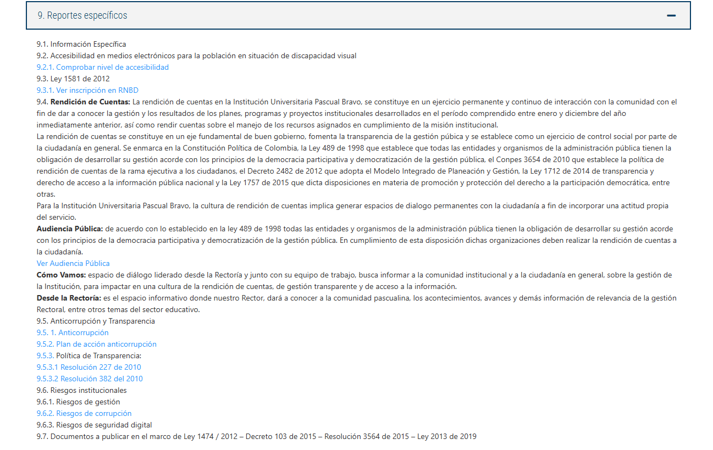
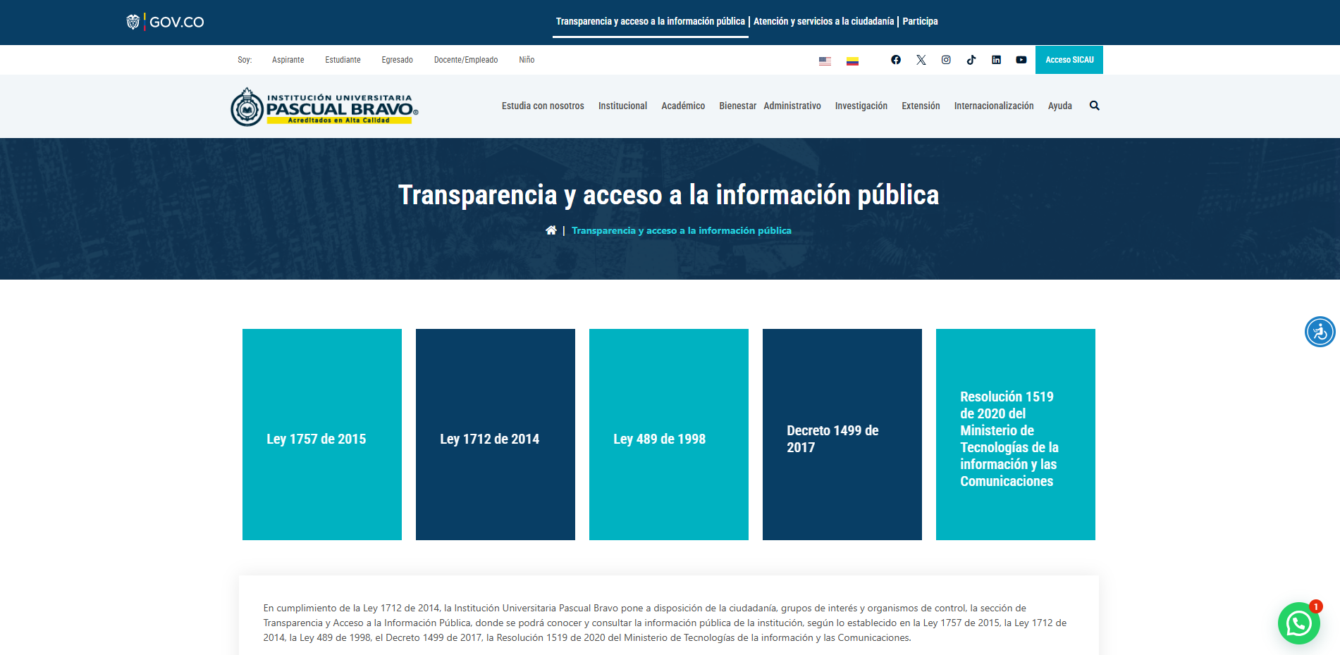

- RECOMENDACIONES.

Estas recomendaciones buscan contribuir al fortalecimiento de una gestión pública transparente, ética y preventiva frente a los riesgos de corrupción, alineada con los estándares nacionales y las expectativas de la ciudadanía. Implementarlas permitirá avanzar hacia una institucionalidad más íntegra, eficiente y confiable:

  - Se recomienda revisar especialmente aquellos riesgos cuya descripción actual no refleja con precisión los elementos exigidos normativamente para ser considerados como de corrupción, como es el caso del riesgo identificado en el proceso de Gestión De Laboratorios. Es fundamental que la formulación del riesgo incluya el aspecto del beneficio personal o a terceros, y el carácter doloso de la conducta, de acuerdo con los lineamientos del DAFP.

Fuente: https://pascualbravo.edu.co/transparencia-acceso-informacion-publica/

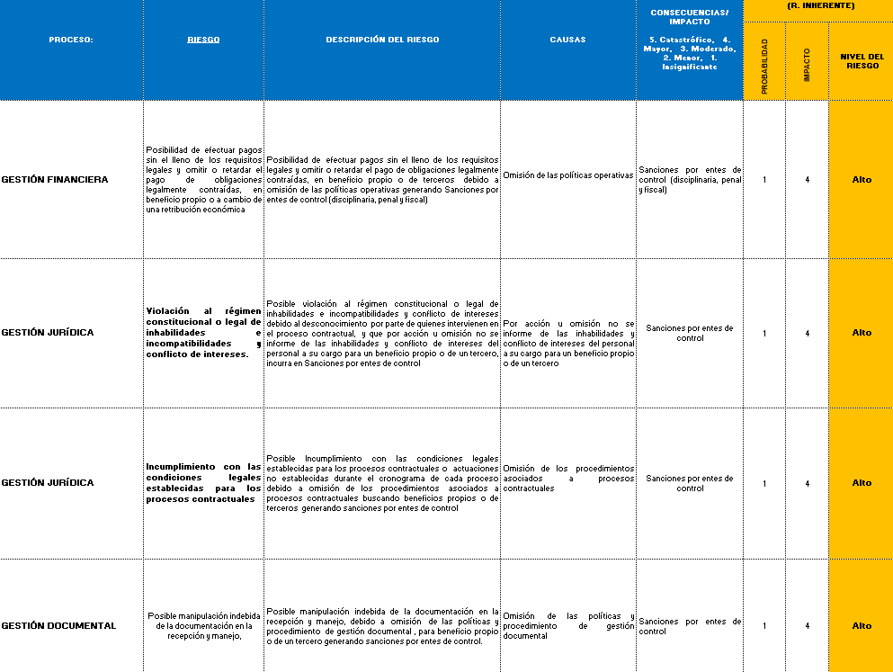
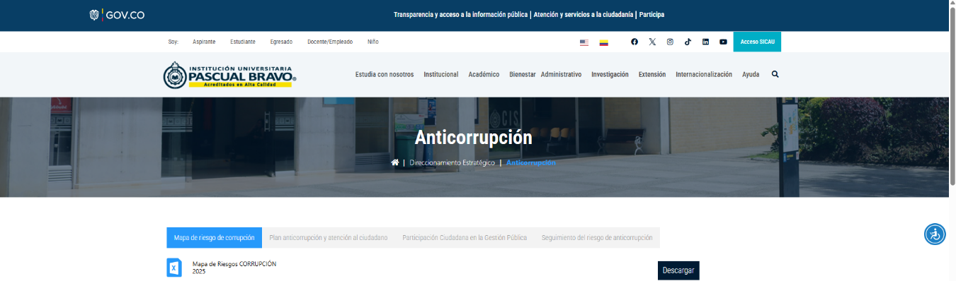
Fuente: https://pascualbravo.edu.co/direccionamiento-estrategico/anticorrupcion/
2025-Mapa-de-R-Institucional-Corrupcion-version-final,
Fuente: https://pascualbravo.edu.co/direccionamiento-estrategico/anticorrupcion/
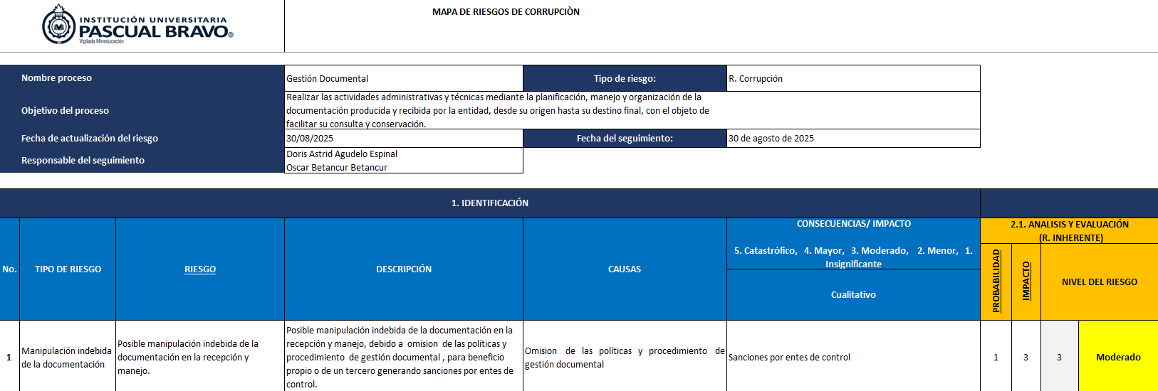
2.Mapa Riesgos Corrupción 02052025-GD.xlsm, Matriz del Proceso de Gestión Documental, Fuente: Evidencias allegadas por parte de la Dirección Técnica de Planeación y Aseguramiento de la Calidad.
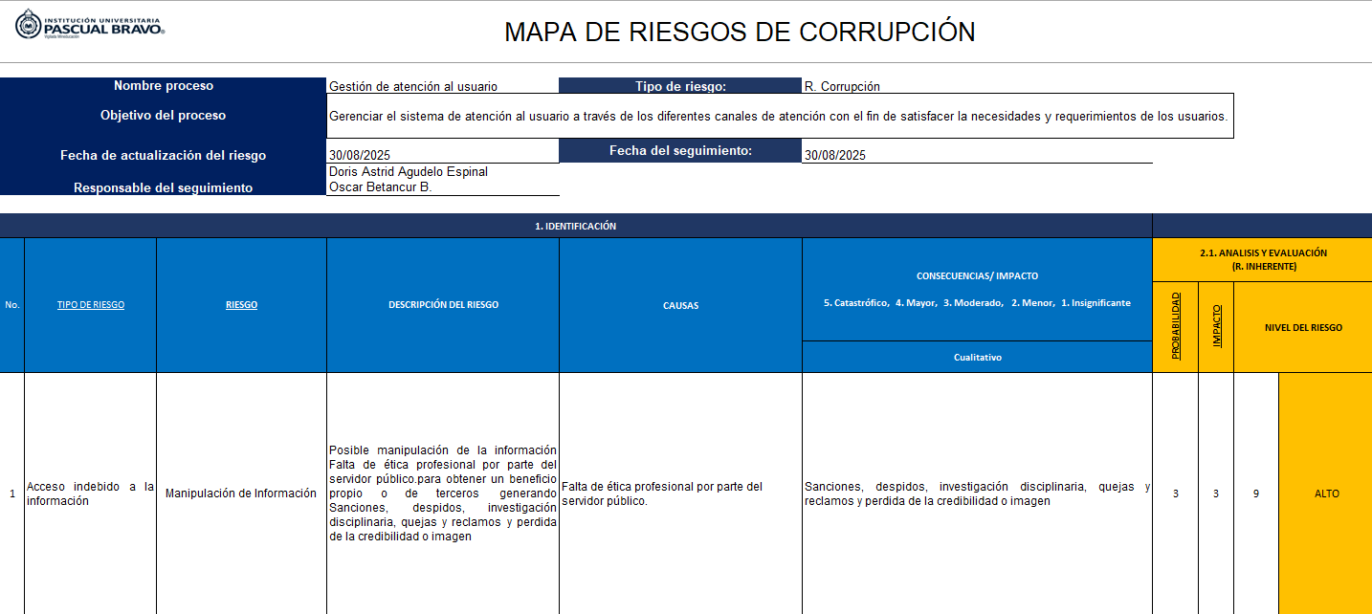
02. Matriz de Riesgos Corrupción GAU-2025-1.xlsm, Matriz del Proceso de Gestión de Atención al Usuario, Fuente: Evidencias allegadas por parte de la Dirección Técnica de Planeación y Aseguramiento de la Calidad.

Adicionalmente, durante la verificación se identificó que, en la Intranet institucional, dentro del componente del Sistema Integral de Aseguramiento de la Calidad Académica, los reportes publicados de las matrices de riesgo de los procesos solo se encuentran actualizados hasta el segundo cuatrimestre de 2024. No obstante, no están disponibles los reportes correspondientes al tercer cuatrimestre de 2024 ni los seguimientos realizados durante la vigencia 2025, lo que limita la trazabilidad y actualidad de la información publicada. Esta situación fue corroborada mediante evidencias documentales obtenidas durante el seguimiento, las cuales muestran que la información disponible en el sistema no refleja el estado real de avance y seguimiento de la gestión de riesgos.
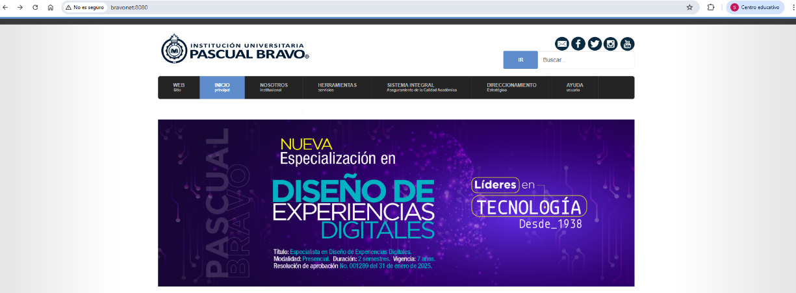
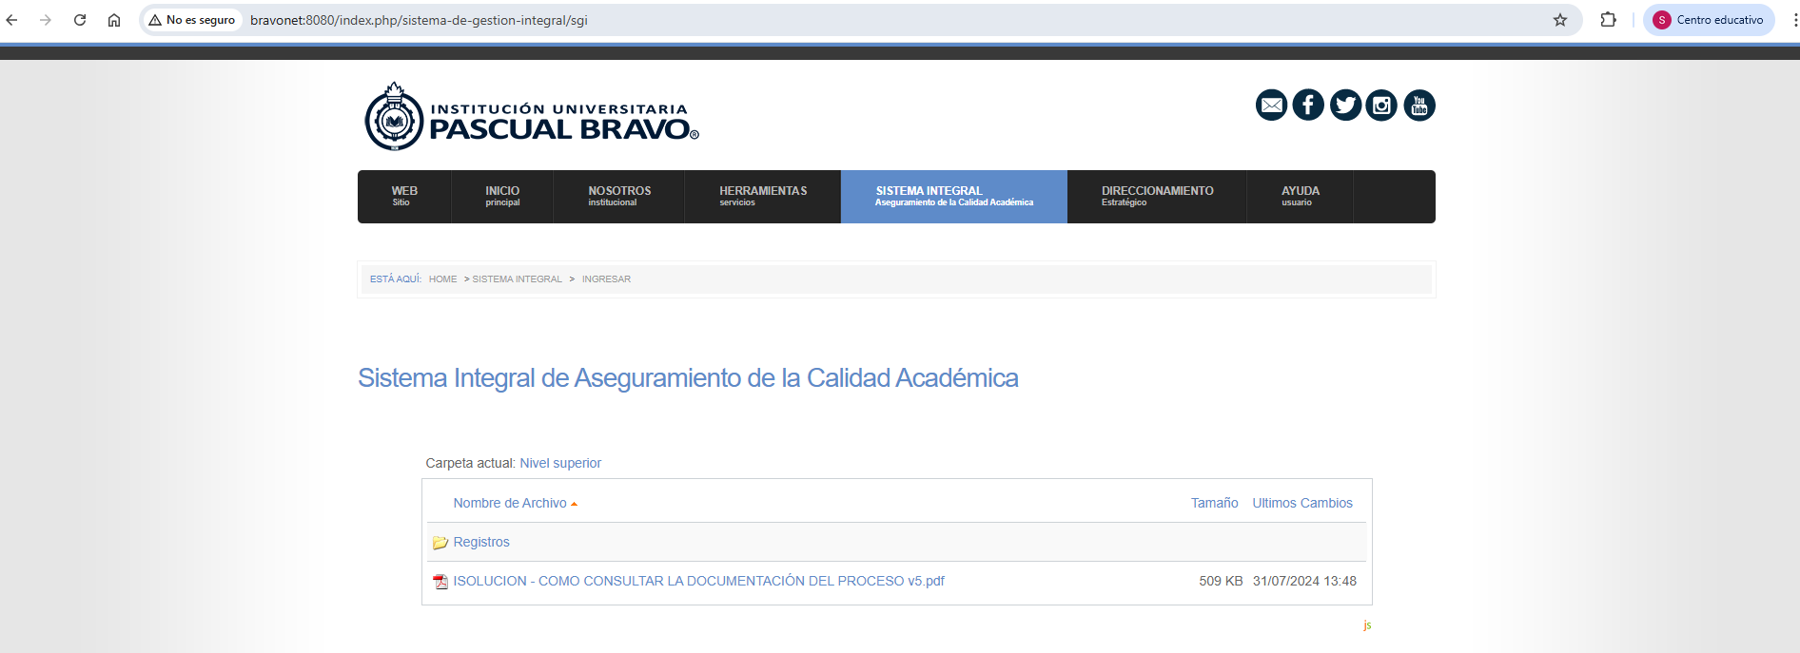
Fuente: http://bravonet:8080/index.php/sistema-de-gestion-integral/sgi

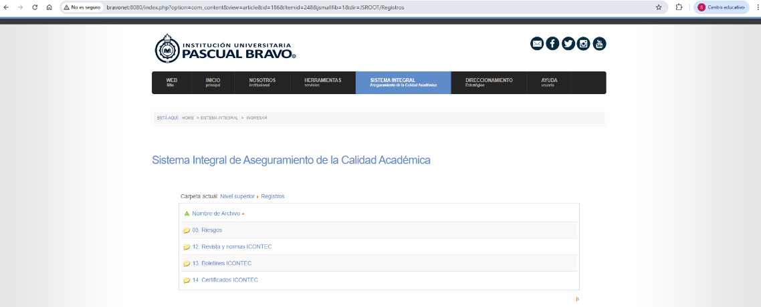
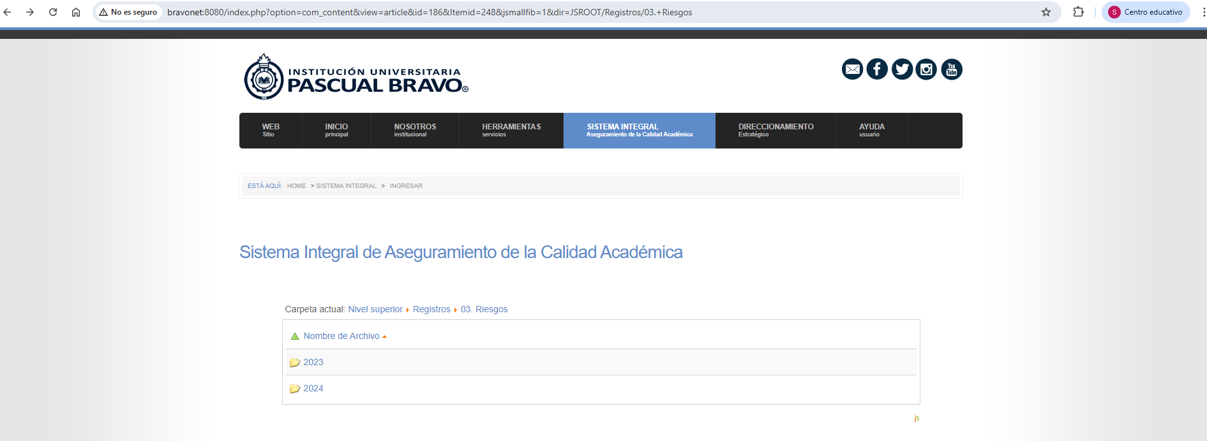
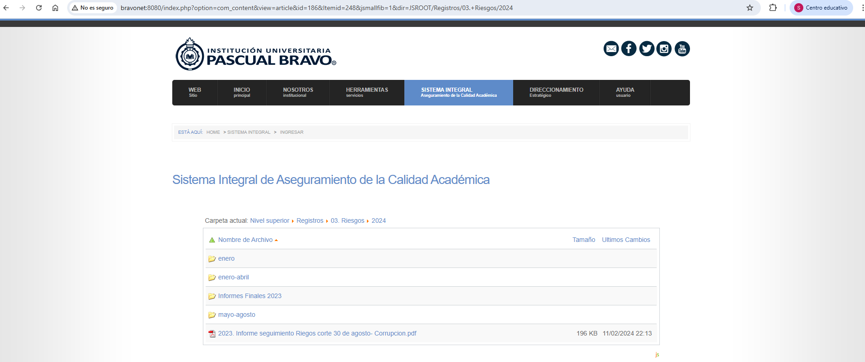

Fuente: http://bravonet:8080/index.php?option=com_content&view=article&id=186&Itemid=248&jsmallfib=1&dir=JSROOT/Registros/03.+Riesgos/2024
La ausencia de actualizaciones periódicas en este componente no solo afecta la oportunidad y confiabilidad de la información institucional, sino que también puede generar limitaciones para la consulta y el control social, además de debilitar los mecanismos de transparencia y seguimiento al tratamiento de los riesgos. Mantener actualizados estos reportes resulta esencial para garantizar la integridad y eficacia del Sistema Integral de Aseguramiento de la Calidad Académica.

- OBSERVACIONES.

Durante el seguimiento del presente informe no se presentaron observaciones ni desviaciones.

- RECOMENDACIONES.

7.1. Se recomienda a la Dirección Técnica de Planeación y Aseguramiento de la Calidad dar prioridad al trámite de aprobación de la versión final (5 y 6) de la Política de Administración de Riesgos ante el Consejo Directivo, a fin de que sea adoptada formalmente mediante Acuerdo. Actualmente, la Institución se encuentra trabajando sobre la versión 4 de la Guía para la Administración del Riesgo y el Diseño de Controles en Entidades Públicas, mientras que el Departamento Administrativo de la Función Pública (DAFP) ya ha emitido la versión 6.

Desde seguimientos anteriores se ha señalado que este documento se encontraba en fase de borrador y actualmente continúa pendiente de aprobación, lo cual retrasa la consolidación de un marco normativo robusto que oriente la gestión integral de riesgos en la Institución. La formalización de esta política resulta indispensable para fortalecer la gobernanza institucional, garantizar la homogeneidad en la aplicación de la metodología y generar mayor seguridad jurídica y administrativa en la implementación de controles.

7.2. Se recomienda revisar y modificar la redacción del riesgo identificado en el proceso de Gestión de Laboratorios, dado que su formulación actual no cumple con los criterios para ser clasificado como riesgo de corrupción, al no evidenciarse un beneficio particular para el servidor público o un tercero. En consecuencia, se sugiere replantear la descripción para que responda de manera clara a la tipología de riesgo de corrupción establecida en la normativa vigente, o en su defecto reclasificarlo en una categoría distinta de riesgo, asegurando la coherencia metodológica y la pertinencia de las acciones de control asociadas.

7.3. Se recomienda a los responsables de los procesos de Gestión Documental y Gestión de Atención al Usuario, en articulación con la Dirección de Planeación y Aseguramiento de la Calidad, realizar la verificación y corrección de los niveles de riesgo consignados en sus respectivas matrices. Así mismo, se sugiere actualizar la matriz consolidada institucional publicada en el módulo de Transparencia y Acceso a la Información Pública, garantizando coherencia entre la información individual y la información general. Esta acción permitirá evitar confusiones derivadas de errores formales, fortalecer la credibilidad de los reportes institucionales y asegurar que la valoración de riesgos refleje de manera precisa el nivel de exposición real de cada proceso.

7.4. De manera complementaria, se recomienda a la Dirección de Planeación y Aseguramiento de la Calidad actualizar en la Intranet, dentro del componente del Sistema Integral de Aseguramiento de la Calidad Académica, los reportes correspondientes a las matrices de riesgo de cada proceso, ya que actualmente solo se encuentra publicada la información de los seguimientos hasta el segundo cuatrimestre de 2024. Es indispensable incluir los reportes del tercer cuatrimestre de 2024 y todos los seguimientos realizados en la vigencia 2025 hasta la fecha, de modo que se garantice la trazabilidad, actualidad y transparencia de la información institucional.

7.5. Se recomienda revisar el mapa de riesgos de corrupción del proceso de Gestión de Docencia, específicamente en lo concerniente a la “Evidencia de la ejecución del control”, dado que no se aportaron las evidencias correspondientes a la ejecución de los controles. Tal como quedó consignado en el seguimiento: “Ejecución del control: No fue posible realizar la verificación de las evidencias correspondientes, dado que estas no fueron allegadas por parte del proceso responsable”.

Es indispensable que el proceso asegure la entrega oportuna y completa de estas evidencias, a fin de garantizar la trazabilidad de las acciones implementadas, demostrar la eficacia de los controles establecidos y permitir un adecuado ejercicio de verificación y monitoreo por parte de los órganos responsables.

7.6. Se recomienda a la Dirección de Planeación y Aseguramiento de la Calidad actualizar en las matrices de riesgo los nombres de los procesos, en concordancia con la reestructuración organizacional de la Institución Universitaria Pascual Bravo aprobada mediante Acuerdo Directivo 004 del 10 de mayo de 2024 y con el nuevo Mapa de Procesos Institucional definido en el marco del Modelo de Operación por Procesos (MOP). Esta actualización garantizará la coherencia con la estructura vigente, facilitará la trazabilidad, la claridad en la asignación de responsabilidades y la adecuada articulación con los demás instrumentos de planeación y control.

7.7. Se recomienda fomentar de manera permanente una cultura institucional basada en la integridad, a través de iniciativas que fortalezcan los valores éticos y la transparencia en la gestión pública. Entre estas acciones se destacan la implementación de campañas de sensibilización, la actualización periódica de los códigos de conducta, la promoción de espacios de diálogo ético y la creación de mecanismos de reconocimiento a las buenas prácticas. Estas estrategias contribuyen a consolidar un entorno organizacional orientado a la prevención de riesgos de corrupción y al fortalecimiento de la confianza ciudadana.

7.8. Se recomienda fortalecer los canales de denuncia institucionales, garantizando mecanismos efectivos, seguros y confidenciales que permitan a los servidores públicos y a la ciudadanía reportar presuntas irregularidades sin temor a represalias. Así mismo, se sugiere robustecer las garantías de protección al denunciante, como elemento esencial para fomentar una cultura de legalidad, asegurar la detección oportuna de posibles hechos de corrupción y consolidar un sistema de control más transparente y confiable.

- ALERTAS TEMPRANAS.

La Institución Universitaria Pascual Bravo debe mantener y fortalecer el seguimiento periódico a las matrices del Mapa de Riesgos de Corrupción, verificando de manera sistemática la correcta implementación de los controles definidos. Este ejercicio resulta esencial para garantizar que los riesgos estén debidamente identificados, valorados en términos de probabilidad e impacto, y tratados con acciones eficaces que contribuyan a la prevención y mitigación de posibles hechos de corrupción.

El cumplimiento de este seguimiento se encuentra respaldado por lo establecido en el artículo 12, literal d) de la Ley 87 de 1993, que asigna a las oficinas de control interno la función de verificar la pertinencia y mejora de los controles institucionales; el artículo 73 de la Ley 1474 de 2011 (Estatuto Anticorrupción), que exige la formulación y monitoreo de estrategias de lucha contra la corrupción; el Decreto 1499 de 2017, que integra la gestión del riesgo como un componente estructural del Modelo Integrado de Planeación y Gestión – MIPG; y los lineamientos de la Guía para la Administración del Riesgo y el Diseño de Controles en Entidades Públicas expedida por el DAFP.

En este sentido, se recomienda que la Institución consolide mecanismos de control interno y prácticas de verificación continua que permitan anticipar posibles desviaciones en la aplicación de los controles, corregir oportunamente inconsistencias y asegurar que la gestión de los riesgos de corrupción se mantenga alineada con los principios de transparencia, legalidad y buen gobierno.

- CONCLUSIONES.

Como resultado del seguimiento realizado al Mapa de Riesgos de Corrupción correspondiente al segundo cuatrimestre de 2025, se pudo evidenciar que la Institución mantiene, en términos generales, un proceso adecuado de identificación, valoración y tratamiento de riesgos, en concordancia con la normativa vigente y las directrices establecidas en el MIPG. Durante la verificación se constató la implementación de controles en la mayoría de los procesos, con evidencias que respaldan su ejecución, aunque en algunos casos se presentaron limitaciones relacionadas con la entrega de soportes documentales, lo cual restringe la posibilidad de comprobar en su totalidad la eficacia de dichos controles. Así mismo, se identificó la necesidad de ajustar y actualizar algunos aspectos formales y metodológicos, especialmente en lo referente a la redacción de riesgos que no corresponden a tipologías de corrupción, a la coherencia en la valoración de los niveles de riesgo y a la alineación de los nombres de los procesos con la estructura organizacional actualizada.

De igual manera, se resalta la necesidad de adoptar de manera definitiva la Política de Administración de Riesgos en su versión 5 y 6, situación que constituye un pendiente relevante para consolidar la estrategia institucional. En suma, los resultados del seguimiento reflejan una gestión técnica, articulada y coherente con los principios del buen gobierno. La implementación de las recomendaciones permitirá consolidar los avances logrados y proyectar a la Institución Universitaria Pascual Bravo como un referente en la gestión del riesgo de corrupción dentro del ámbito de la educación superior pública.

Cordialmente,

WILLIAM ECHAVARRÍA LOTERO
Jefe de la Dirección de Evaluación y Control
Proyectó | Nombre y cargo | Firma
Proyectó | Sara Giraldo Vásquez- Abogada Contratista
Revisó | William Echavarría Lotero- jefe de la Dirección de Evaluación y Control
Aprobó | William Echavarría Lotero- jefe de la Dirección de Evaluación y Control

